Hưởng ứng “Giờ Trái Đất”, các bạn nhỏ lớp B3 đã tham gia hoạt động đầy ý nghĩa với tinh thần hào hứng và trách nhiệm. Các con cùng nhau tìm hiểu về việc tiết kiệm điện, bảo vệ môi trường thông qua những câu chuyện, hình ảnh gần gũi và các trò chơi thú vị. Đặc biệt, khi cùng tắt đèn trong lớp trong khoảng thời gian ngắn, các bạn nhỏ đã hiểu rằng mỗi hành động nhỏ đều góp phần bảo vệ Trái Đất xanh. Hoạt động không chỉ giúp các con nâng cao ý thức mà còn gieo mầm những thói quen tốt ngay từ nhỏ, lan tỏa thông điệp yêu thiên nhiên và sống xanh đến mọi người xung quanh. 🌍💚
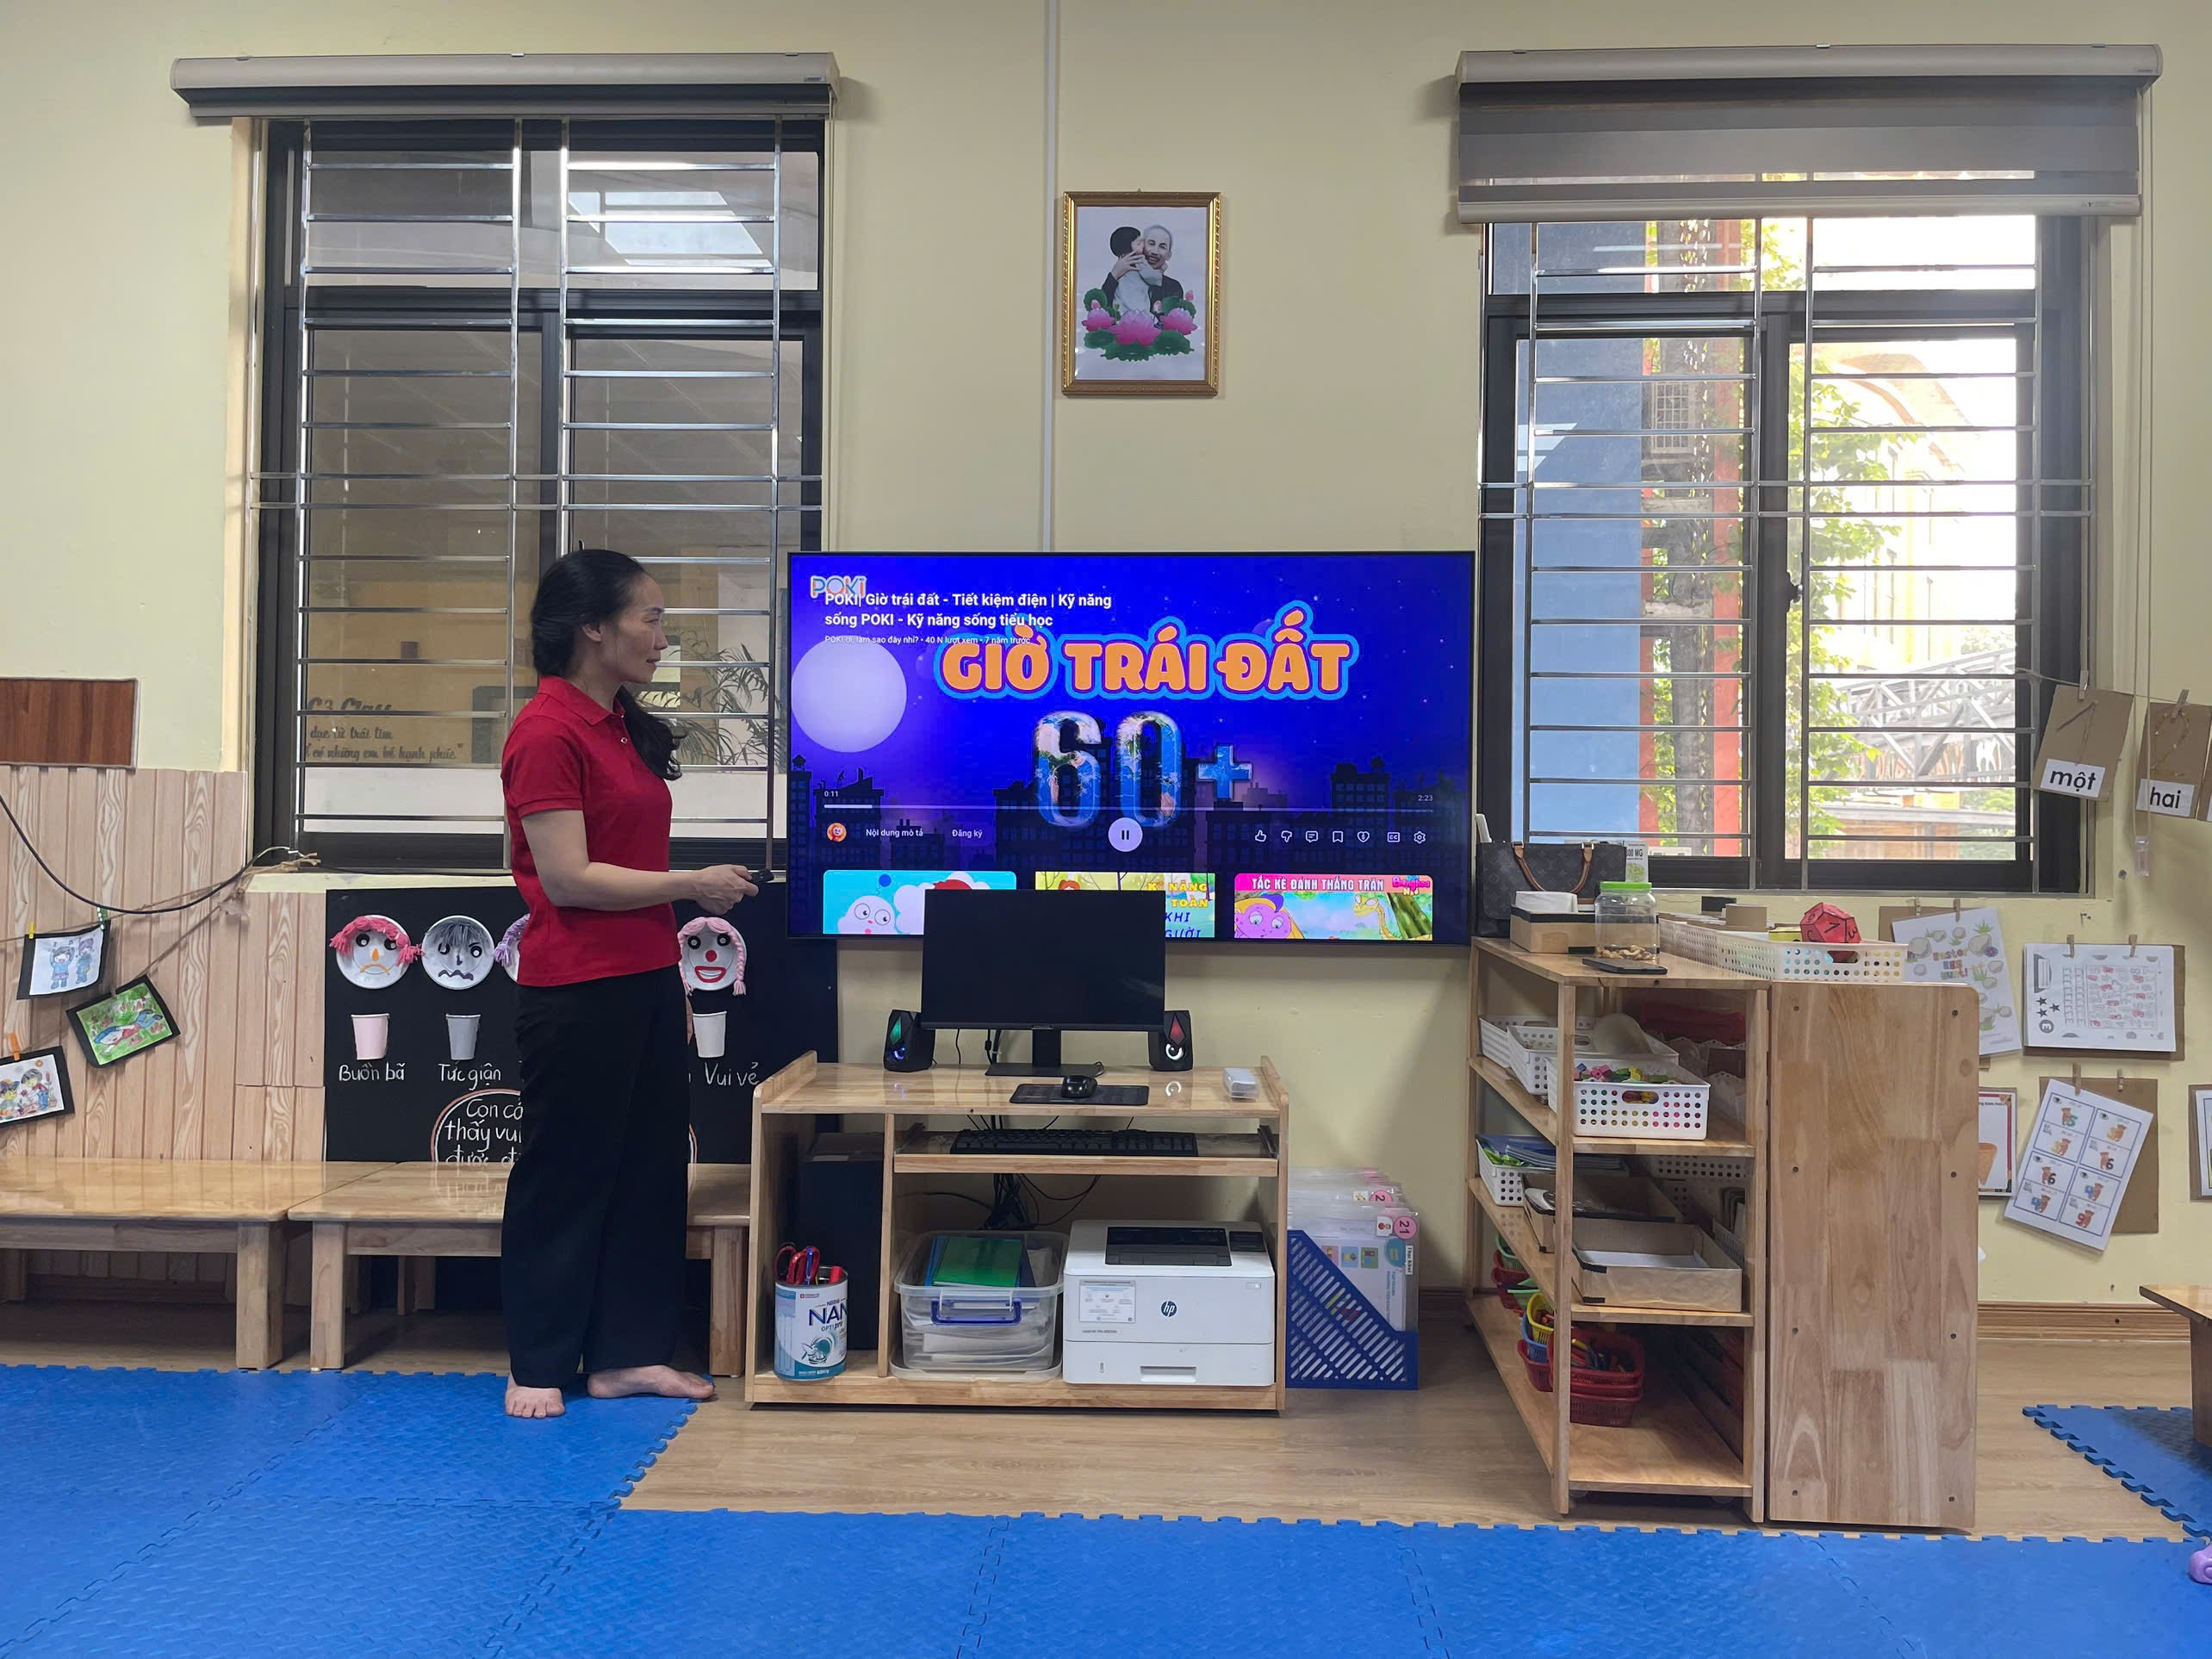
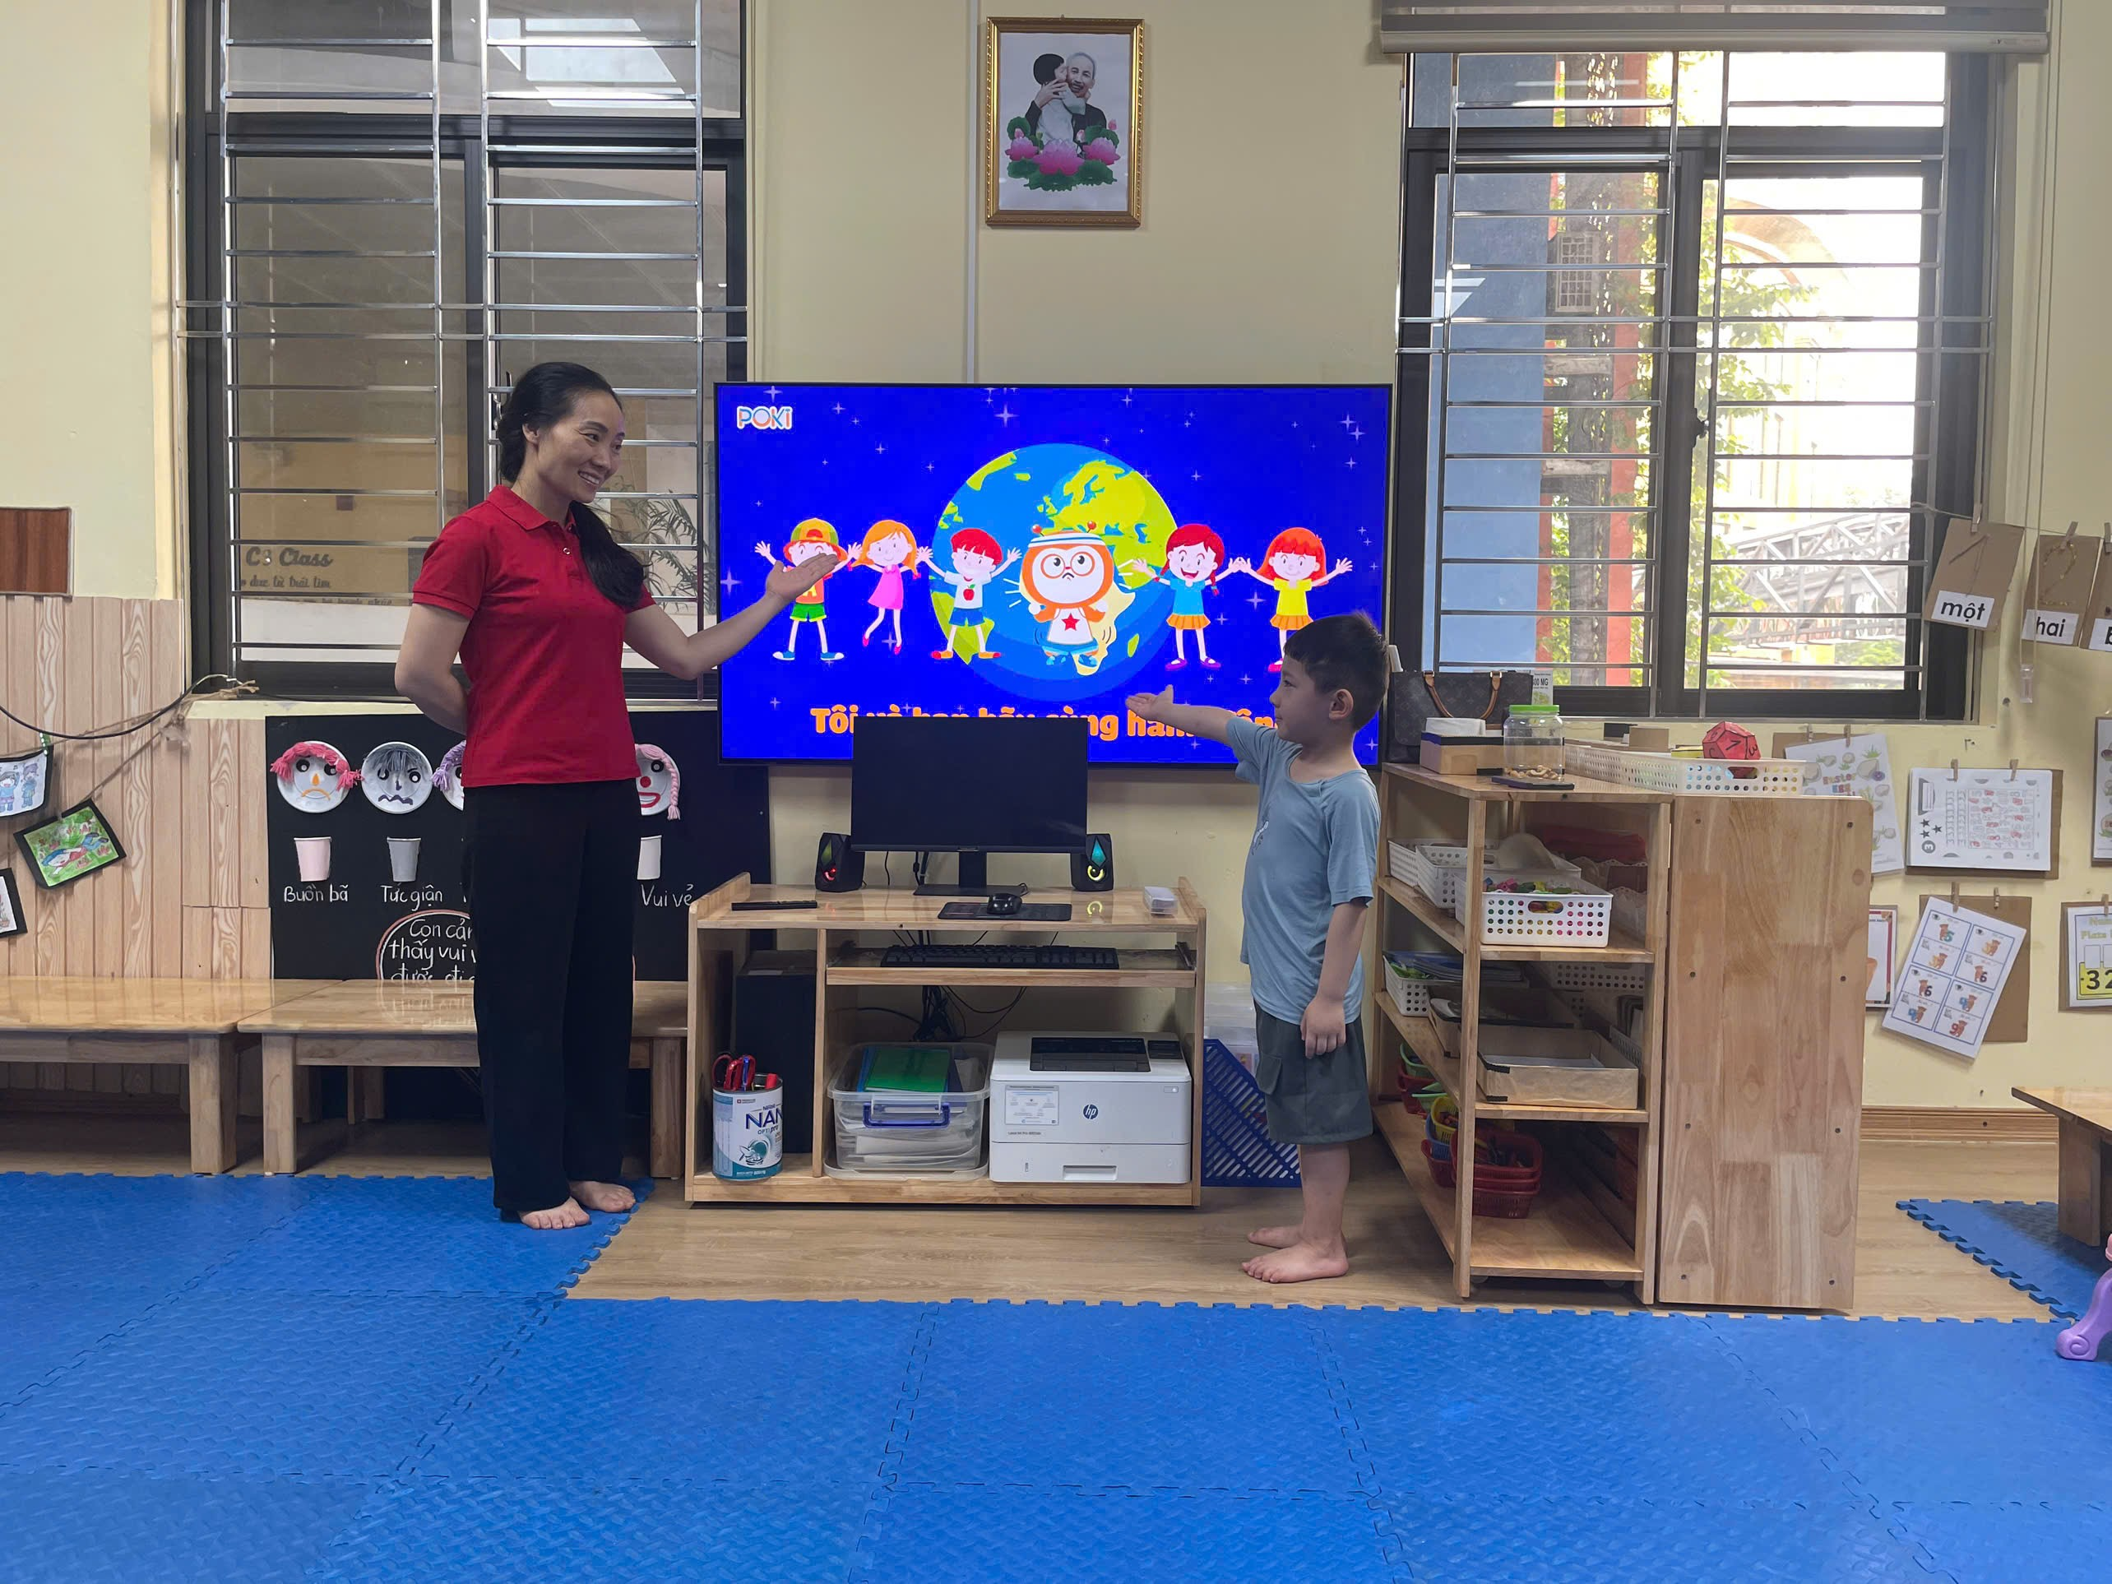
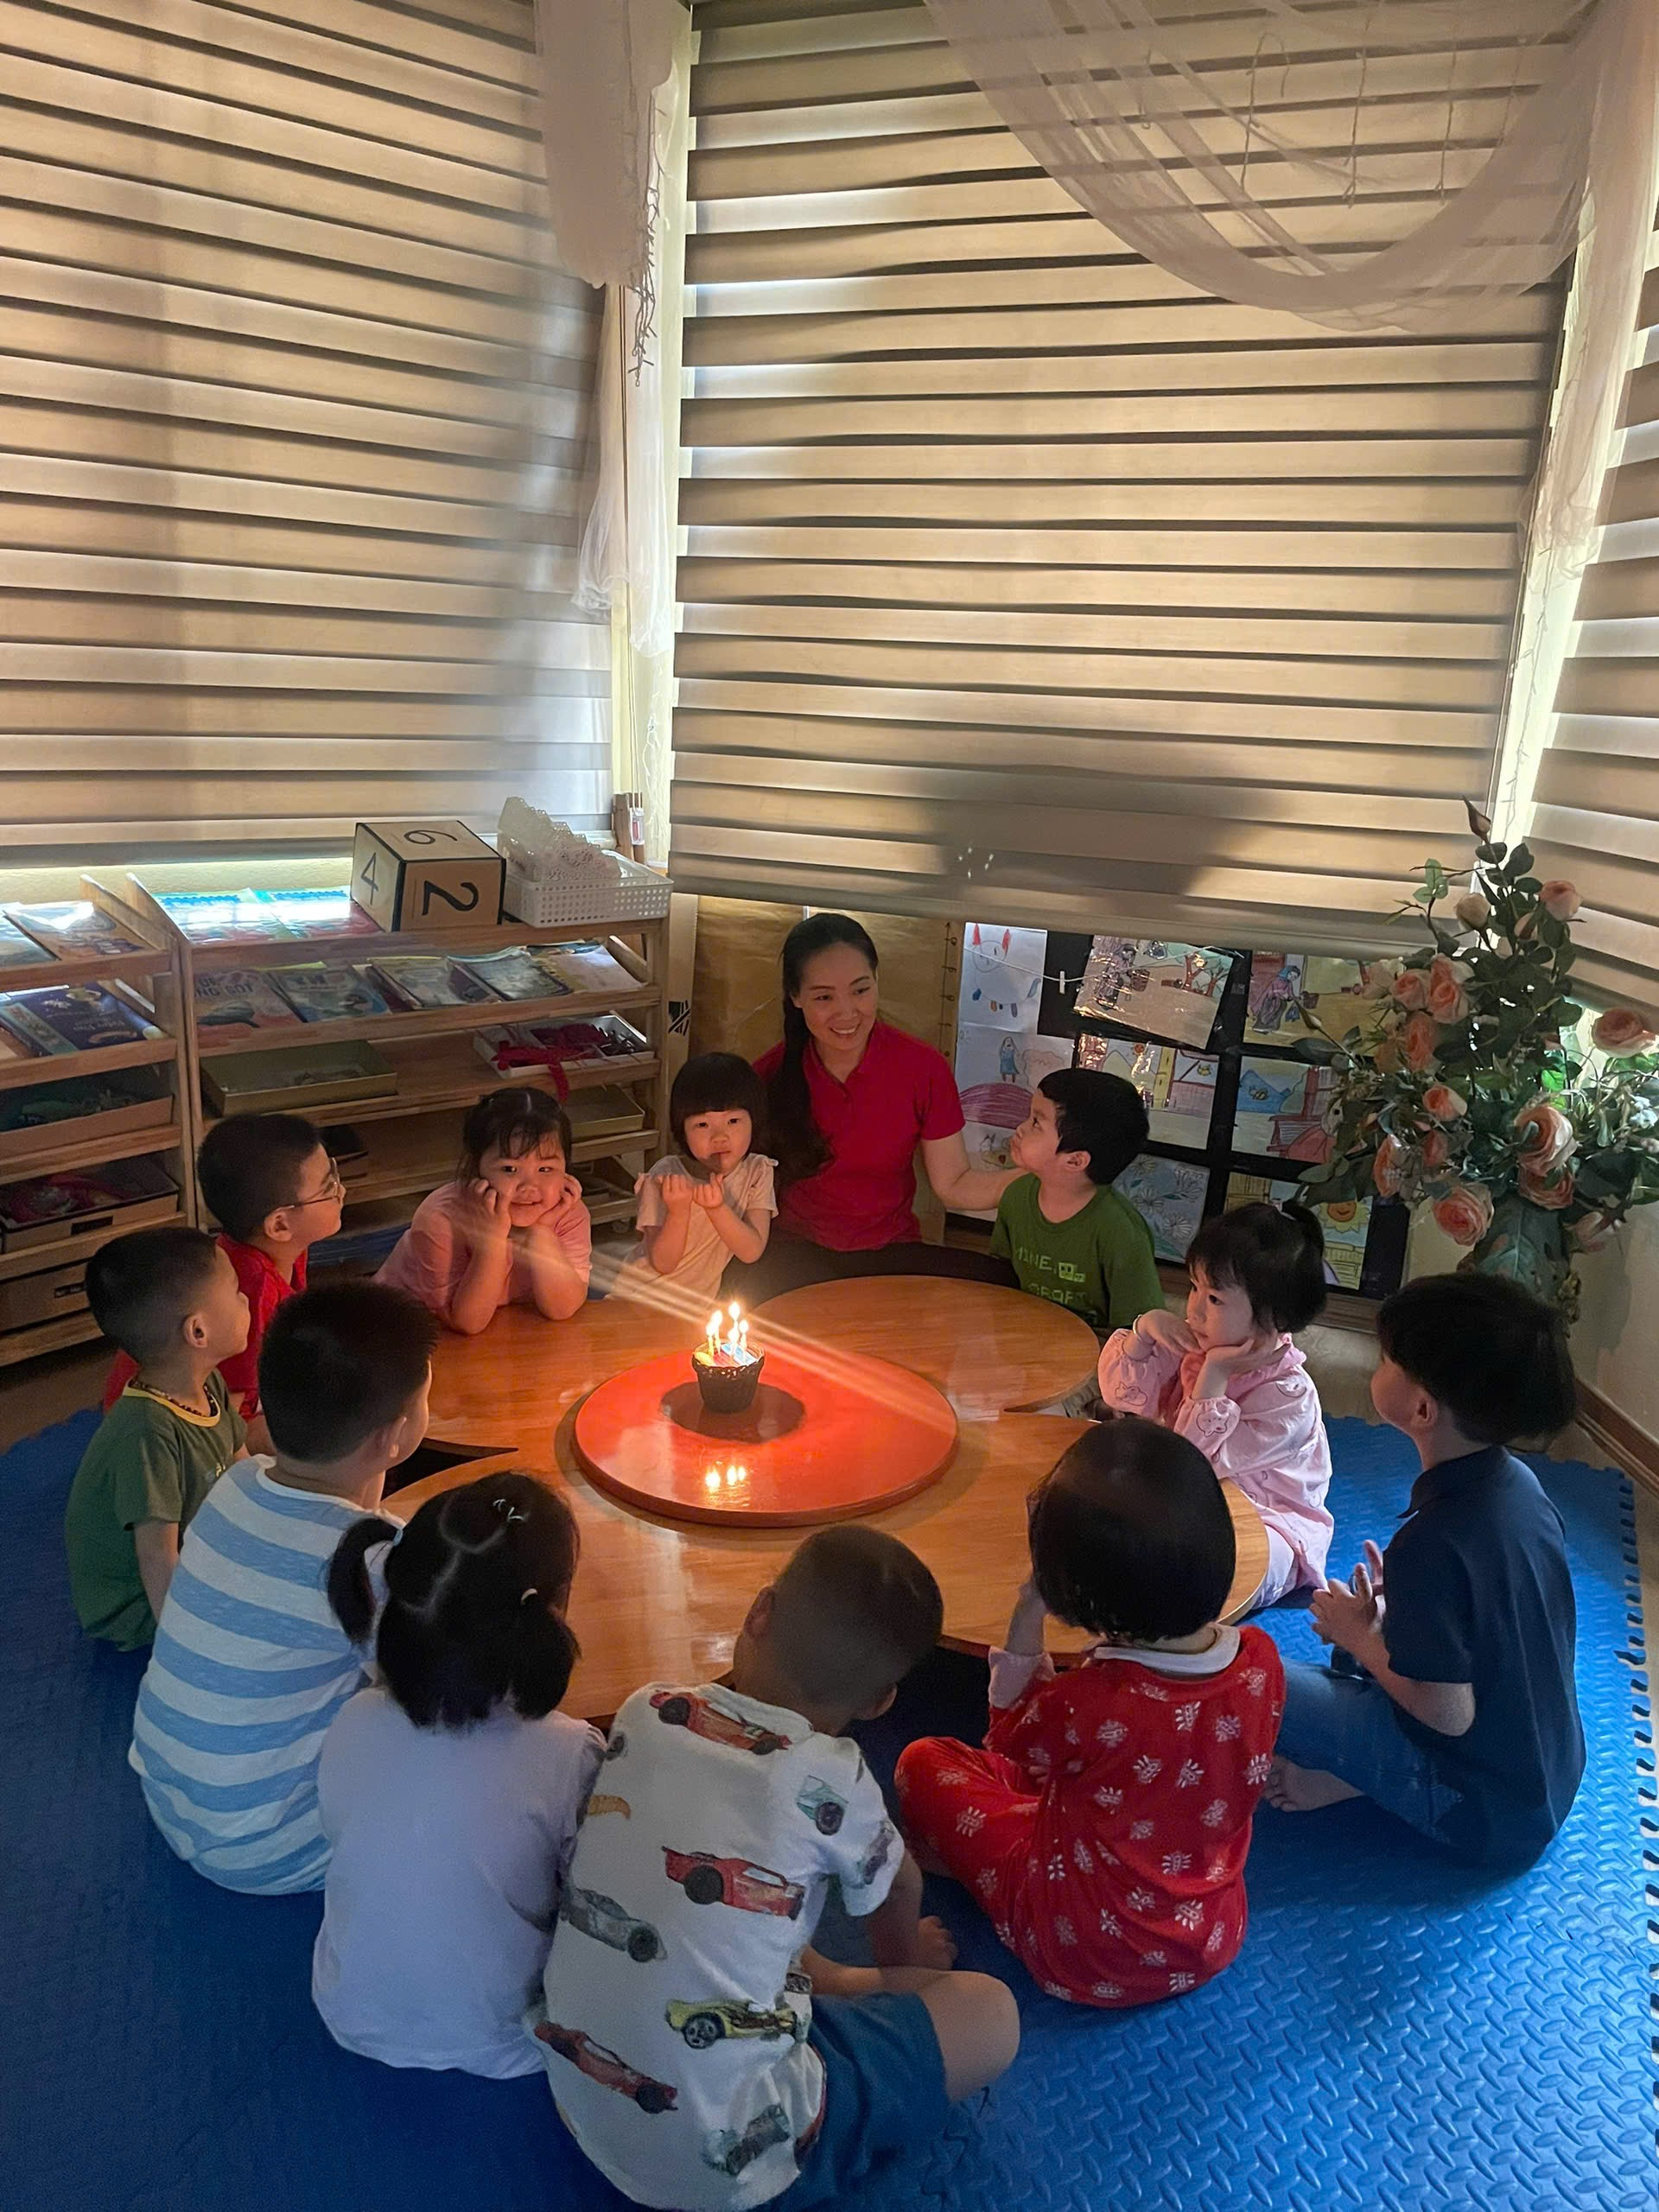
Các bạn nhỏ lớp B3 Hưởng Ứng Giờ Trái Đất

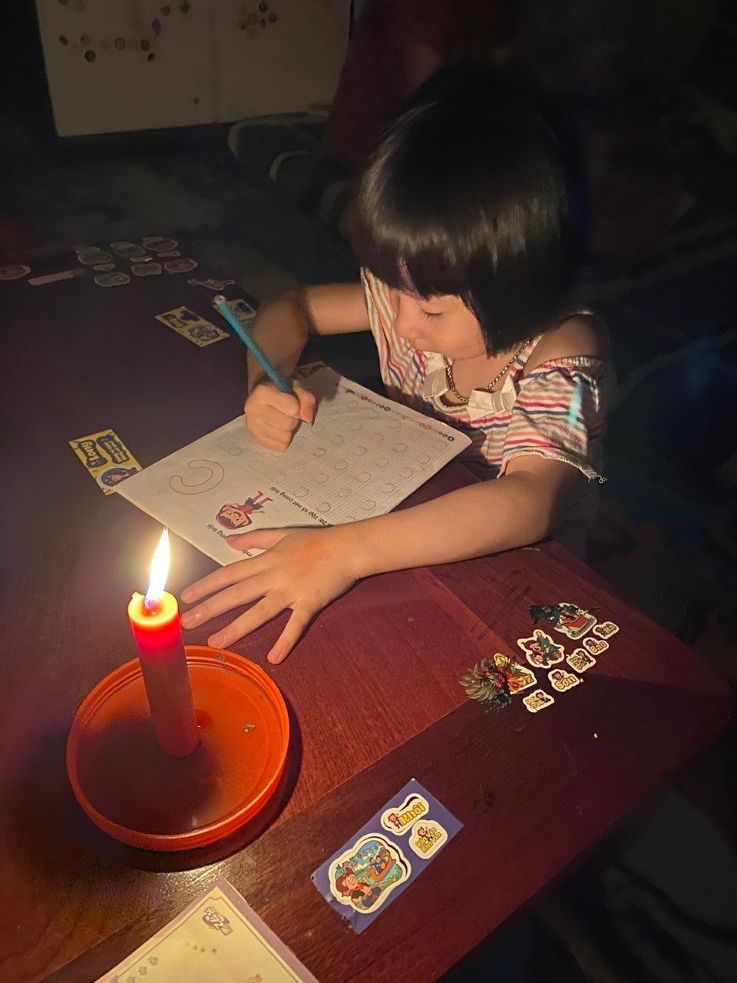
Bạn Ngân hưởng ứng giờ Trái Đất
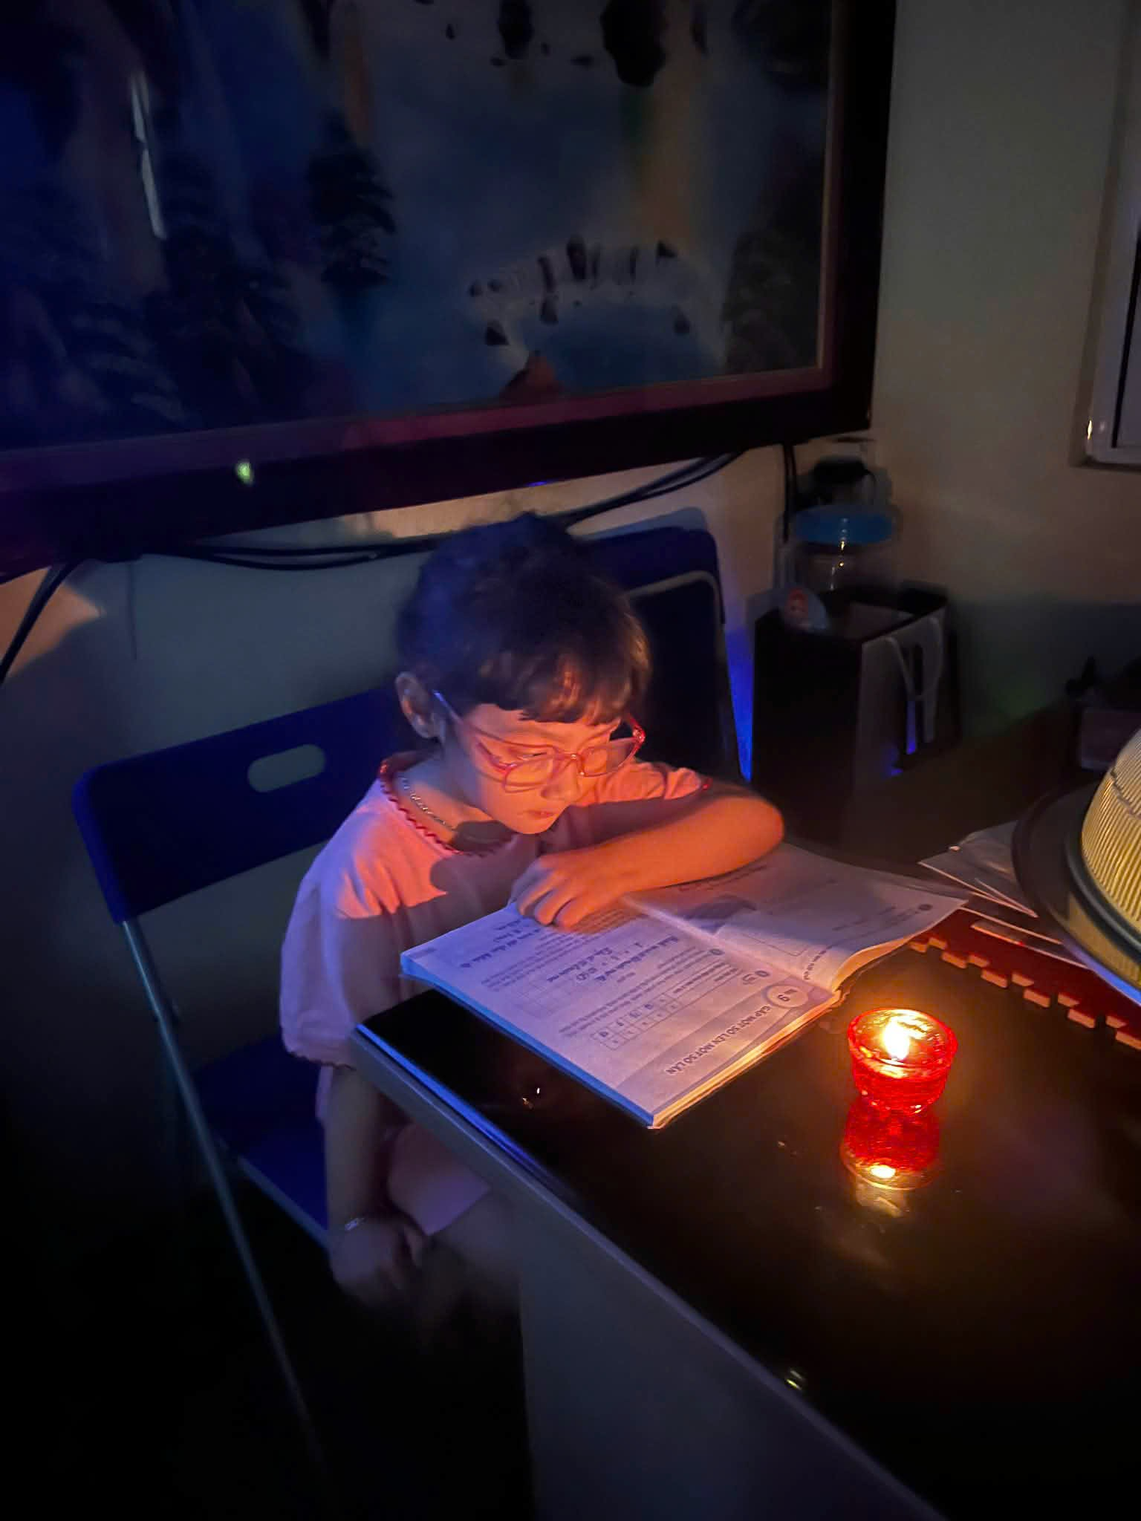
Các bạn nhỏ lớp B3 Hưởng Ứng Giờ Trái Đất

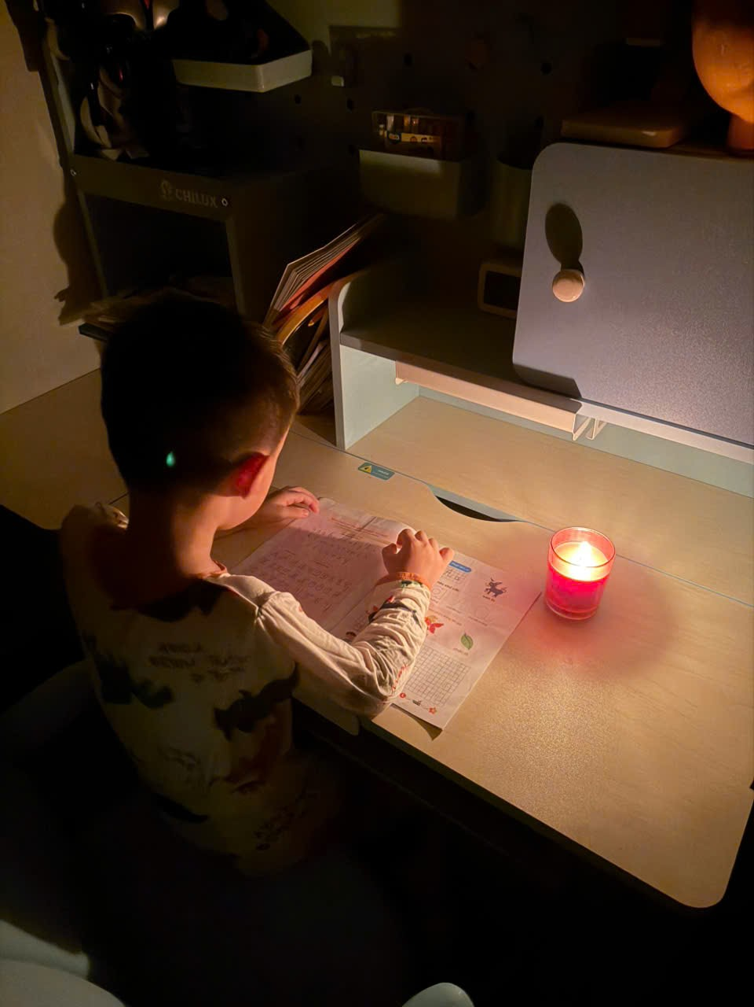
Các bạn nhỏ lớp B3 Hưởng Ứng Giờ Trái Đất

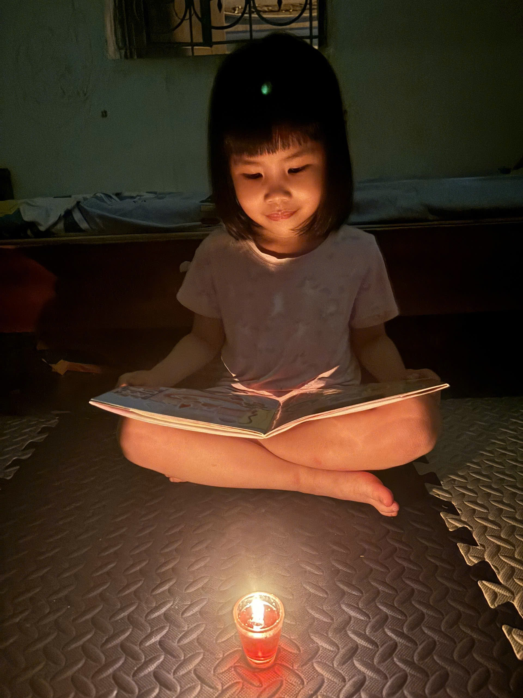
Các bạn nhỏ lớp B3 Hưởng Ứng Giờ Trái Đất

